剑阁县医疗废物处置中心项目
环境影响评价公众参与说明

建设单位：剑阁县利盈医疗废物处置有限公司
二〇一九·十月

按照《环境影响评价公众参与暂行办法》、《环境影响评价公众参与办法》（以下简称办法）的有关规定，我单位于《剑阁县医疗废物处置中心项目环境影响报告书》评价工作期间进行了公示，现对公示的内容、时间、方式等内容以及是否符合《办法》中的要求进行说明。

1 概述
为规范剑阁县医疗机构废物处置，有效预防和控制医疗废物对人体健康和环境产生危害，保障人民健康剑阁县利盈医疗废物处置有限公司拟投资1000万元，在剑阁县普安镇剑坪村（普安镇垃圾填埋场内）建设剑阁县医疗废物处置中心项目，采用微波消毒集中处理技术，日处理医疗废物3t。项目占地2441m²，新建医疗废物处置车间1处，综合办公室1间，以及附属附属设施等主要建筑物。
按照《中华人民共和国环境保护法》、《中华人民共和国环境影响评价法》和《建设项目管理条例》等规定需要开展环境影响评价工作，故于2019年5月9日委托四川众望安全环保技术咨询有限公司对我单位项目进行环境影响评价，根据2019年1月1日起执行《环境影响评价公众参与办法》（部令第4号），在受委托的7日内，2019年5月14日起在剑阁县人民政府官网进行了项目的第一次公示。
2018年7月26日编制完成了《剑阁县医疗废物处置中心项目环境影响报告书》（征求意见稿），并于2019年7月26日将环境影响报告书的征求意见稿、公参意见表在剑阁县人民政府官网进行公示，2019年7月27日和2019年8月1日在广元日报同步进行了公示，同时在评价范围内的剑坪村村民委员会公告栏进行了张贴公示。在此期间，报纸公示了2次，征求意见稿公示的10个工作日内，我单位对公众意见进行了统计汇总，同时编制了本次公众参与说明。

2 首次环境影响评价信息公开情况

2.1 公开内容及日期
根据《环境影响评价公众参与暂行办法》，我单位与四川众望安全环保技术咨询有限公司签订合同后7日内在剑阁县人民政府官网上进行了第一次公示，公示的内容包括建设项目名称及概要、建设单位名称及联系方式、评价单位名称及联系方式、环境影响评价工作程序及主要工作内容，征求意见的主要事项以及公众提出意见的主要方式。
我单位公示的内容严格按照办法中的规定内容进行了公示，公示内容符合《环境影响评价公众参与办法》要求，公示内容详见附件1。

2.2 公开方式
第一次公示主要采取了网络平台进行公示，2019年5月14日在剑阁县人民政府官网进行了项目的第一次公示，公示的时间和方式符合暂行办法的要求。第一次信息公示的网站链接为：https://www.baidu.com/link?url=0dNZrkYkSzL8Xv8f9up2i7ex_WfHuOY5viFPpx-alrQ4J7HGlPEfq7IE3kH63ACTaK5UkObv5CXlsrt-asbLYa&wd=&eqid=e10b239c00085e5e000000065d6b4c43，公示截图详见附图1。

2.3 公众意见情况
在第一次公示期间，我单位未收到公众意见反馈。

3 征求意见稿公示情况

3.1 公示内容及时限
四川众望安全环保技术咨询有限公司编制完成项目环境影响报告书征求意见稿后，于2019年7月26日对征求意见稿的内容进行了公示，公示的内容包含环境影响报告书征求意见稿全文的网络链接及查阅纸质版报告书的方式和途径、征求意见的公众范围、公众意见表的网络链接、公众提出意见的方式和途径以及公众提出意见的起止时间，公示的时限为自公示之日起10个工作日内，公示内容详见附件2。
本项目环境影响评报告书征求意见稿包含了环境影响的主要内容，公示的内容及时限符合《环境影响评价公众参与办法》的要求。

3.2 公示方式

3.2.1 网络
环境影响报告书征求意见稿于2019年7月26日在剑阁县人民政府官网进行了公示，公示时间为自公示之日起的10个工作日，网络公示平台及公示时间均符合《办法》中的相关要求，公示网址链接为http://www.cnjg.gov.cn/articleinfo.aspx?id=49586，网络公示的截图详见附图2。

3.2.2 报纸
本项目环境影响报告书征求意见稿公示内容分别于2019年7月27日和8月1日在广元日报进行了公示，广元日报属于剑阁县人民公众普遍能接触到的刊物，选取广元日报作为本次征求意见稿公示载体符合《办法》中的要求，项目报纸公示照片详见附图3。

3.2.3 张贴
本项目选取评价范围内的剑坪村委员会公告栏内进行公示张贴，公示时间为2019年7月27日起的10个工作日，公示张贴的照片详见附图4。项目现场公示区域均位于项目的评价范围内，张贴位置符合《办法》中的要求。
3.3查阅情况
《剑阁县医疗废物处置中心项目环境影响报告书》（征求意见稿）纸质报告放在剑阁县利盈医疗废物处置有限公司办公室，在公示的10个工作日内，无人来我单位查阅纸质版本报告。

4 公众意见处理情况
项目在第一次公示和征求意见稿公示期间均未收到公众意见反馈表。

5 其他
我单位对公示的环境影响报告书征求意见稿内容及公众意见表进行了归档，并存档，以备公众和环境管理部门查看。
6 诚信承诺

诚信承诺
我单位已按照《办法》要求，在《剑阁县医疗废物处置中心项目环境影响报告书》编制阶段开展了公众参与工作，在环境影响报告书中充分采纳了公众提出的与环境影响相关的合理意见，对未采纳的意见按要求进行了说明，并按照要求编制了公众参与说明。
我单位承诺，本次提交的《剑阁县医疗废物处置中心项目环境影响评价公众参与说明》内容客观、真实，未包含依法不得公开的国家秘密、商业秘密、个人隐私。如存在弄虚作假、隐瞒欺骗等情况及由此导致的一切后果由我单位承担全部责任。
承诺单位：剑阁县利盈医疗废物处置有限公司
承诺时间：2019年10月31日

附图1 第一次公示截图
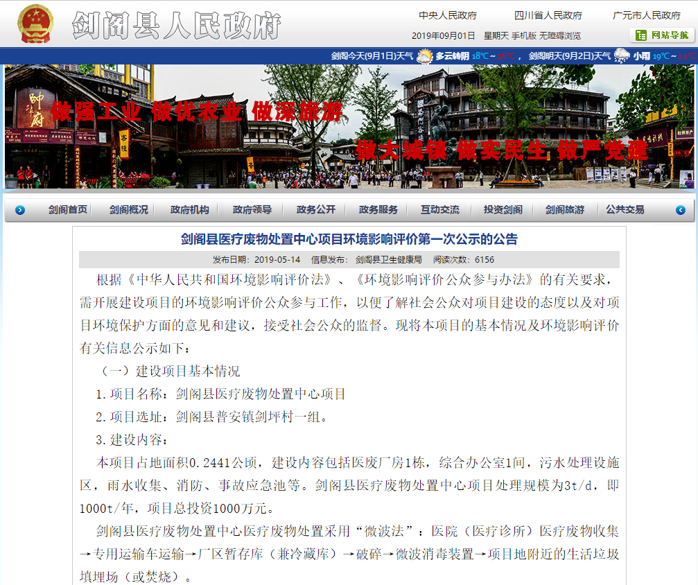
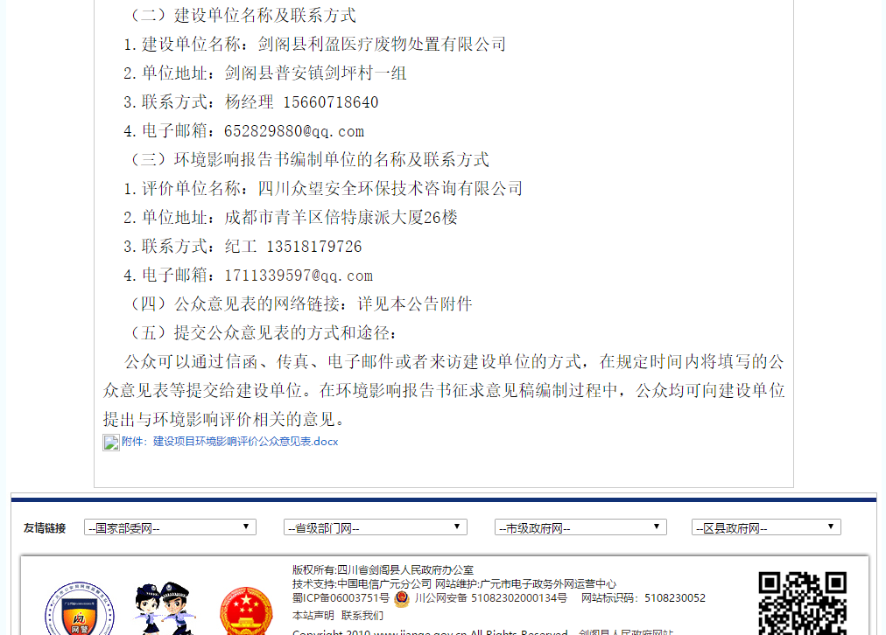
附图2 征求意见稿（第二次）公示截图
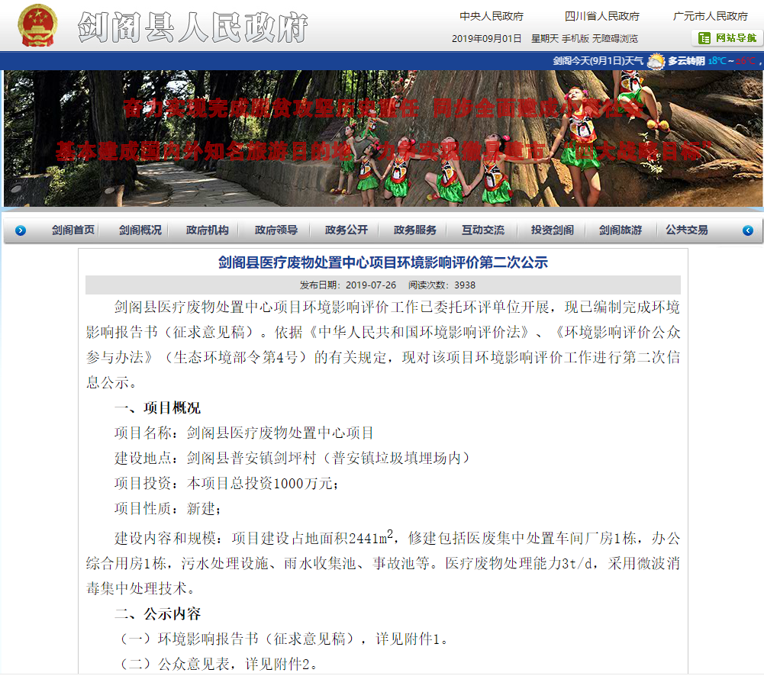
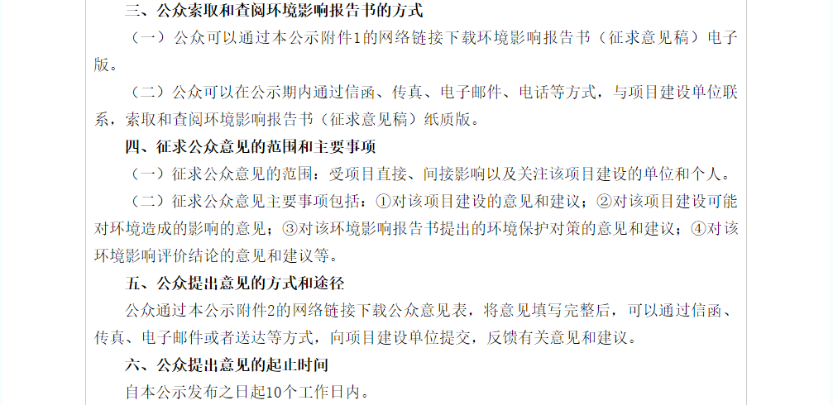
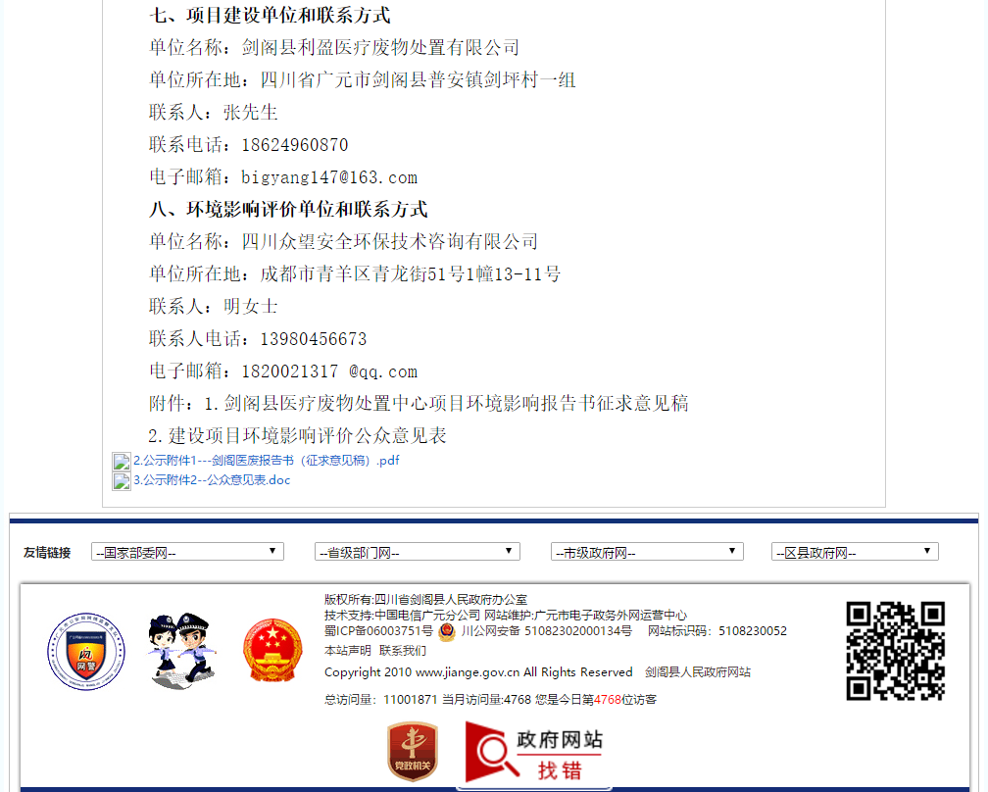

附图3 报纸公示照片
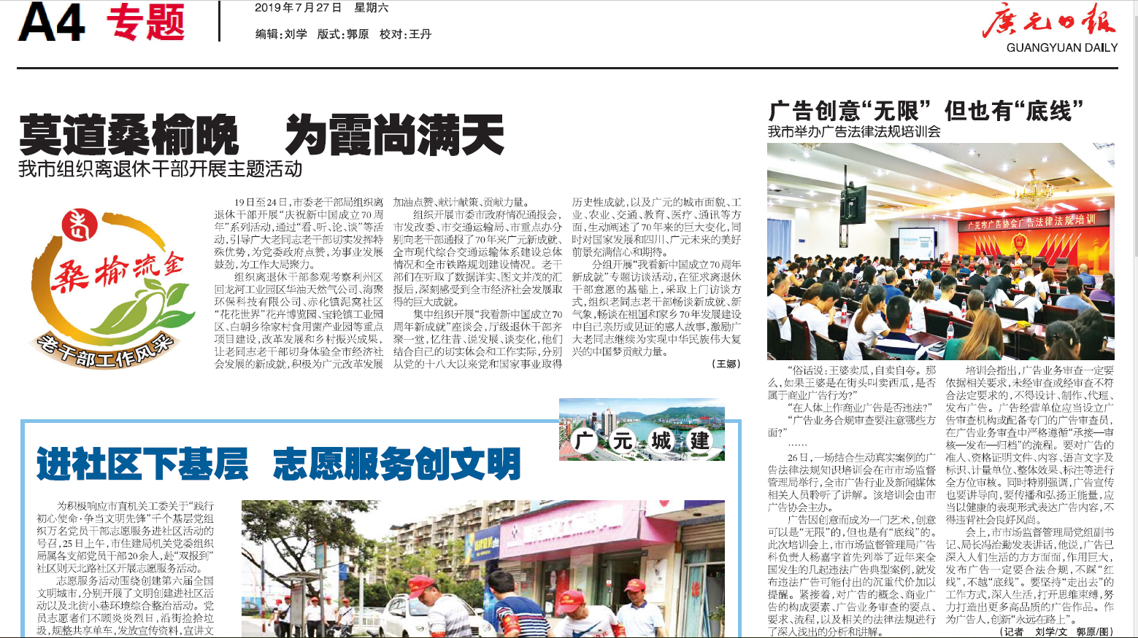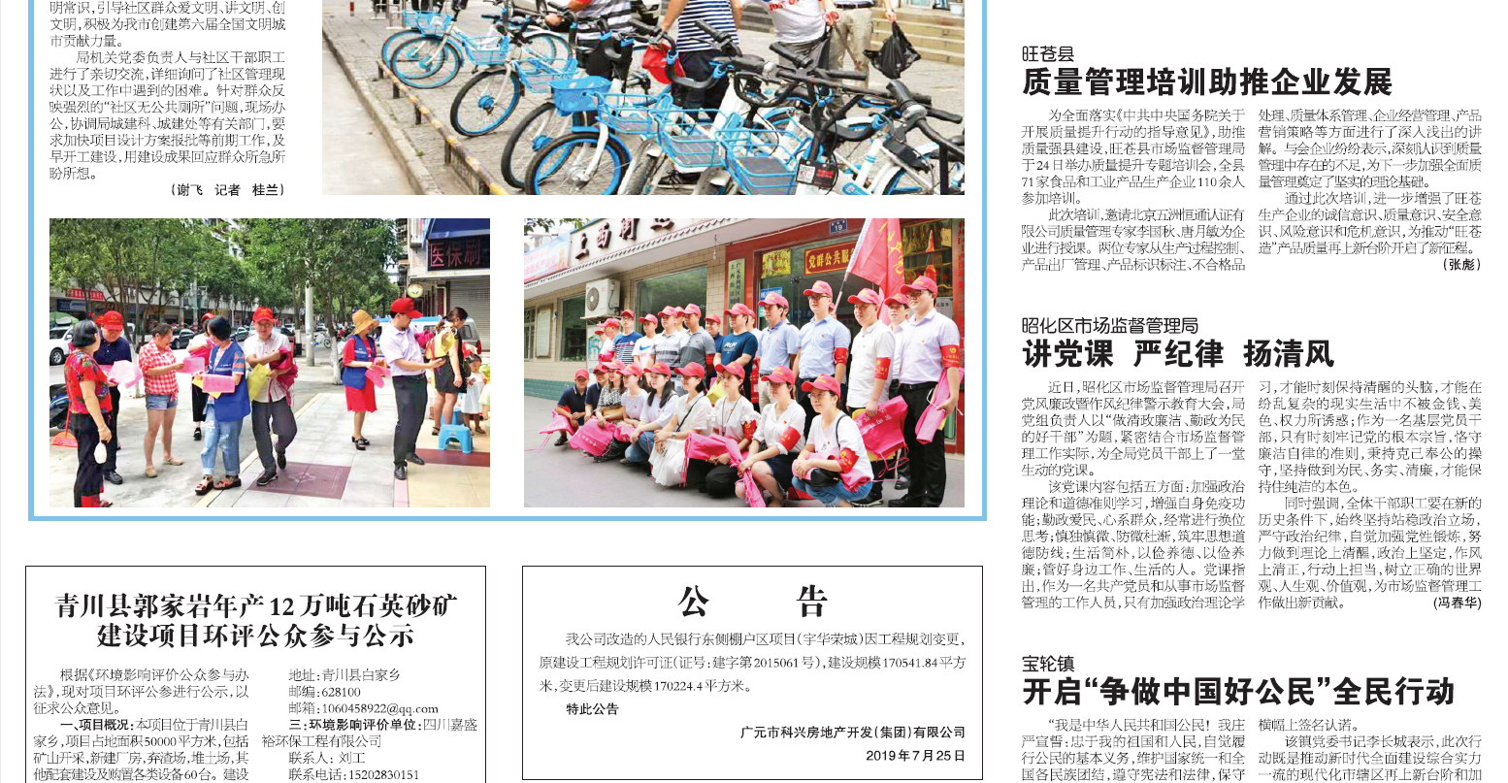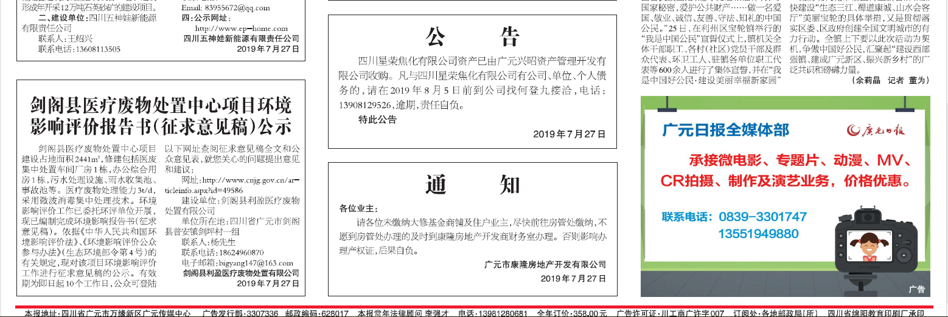

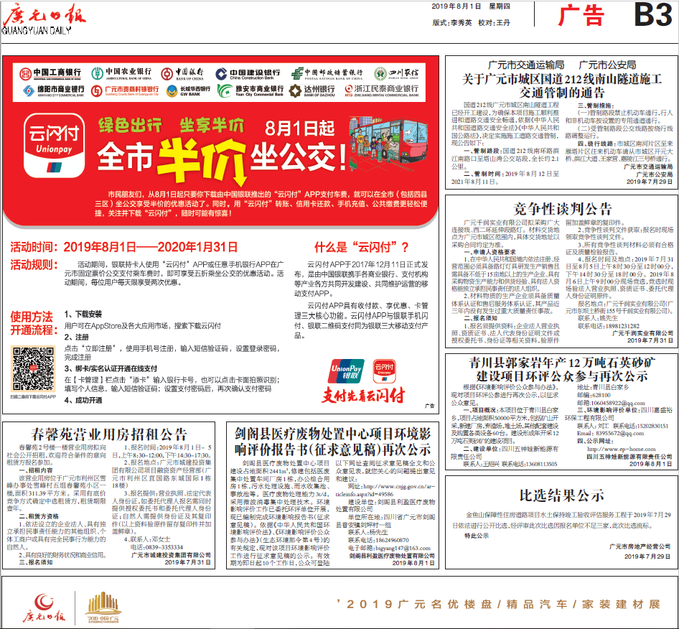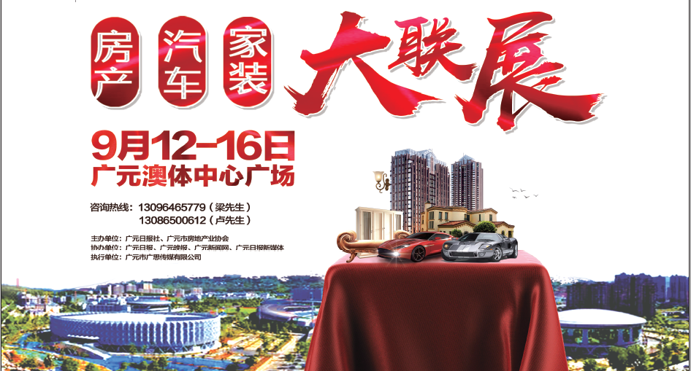

附件4 张贴公告照片
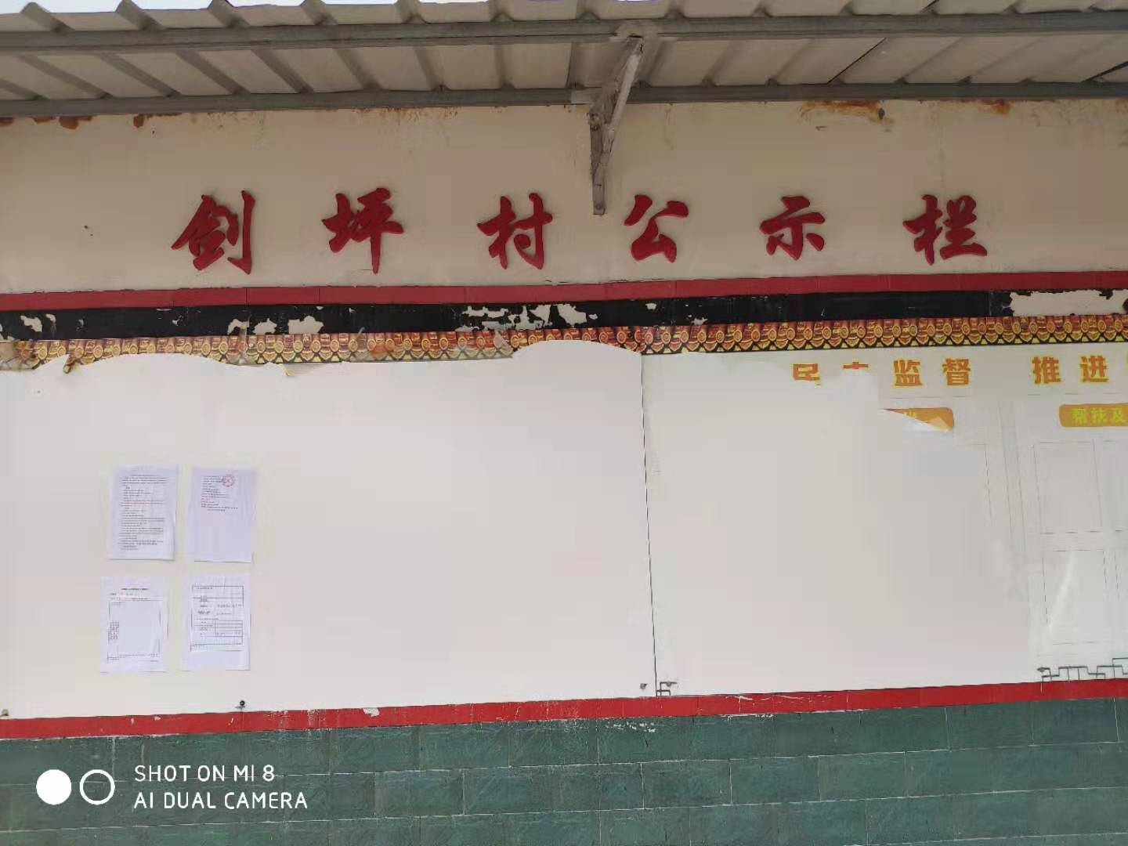

附件1 第一次公示内容
剑阁县医疗废物处置中心项目
环境影响评价第一次公示的公告
根据《中华人民共和国环境影响评价法》、《环境影响评价公众参与办法》的有关要求，需开展建设项目的环境影响评价公众参与工作，以便了解社会公众对项目建设的态度以及对项目环境保护方面的意见和建议，接受社会公众的监督。现将本项目的基本情况及环境影响评价有关信息公示如下：
（一）建设项目基本情况
1.项目名称：剑阁县医疗废物处置中心项目
2.项目选址：剑阁县普安镇剑坪村一组。
3.建设内容：
本项目占地面积0.2441公顷，建设内容包括医废厂房1栋，综合办公室1间，污水处理设施区，雨水收集、消防、事故应急池等。剑阁县医疗废物处置中心项目处理规模为3t/d，即1000t/年，项目总投资1000万元。
剑阁县医疗废物处置中心医疗废物处置采用“微波法”：医院（医疗诊所）医疗废物收集→专用运输车运输→厂区暂存库（兼冷藏库）→破碎→微波消毒装置→项目地附近的生活垃圾填埋场（或焚烧）。
（二）建设单位名称及联系方式
1.建设单位名称：剑阁县利盈医疗废物处置有限公司
2.单位地址：剑阁县普安镇剑坪村一组
3.联系方式：杨经理 15660718640
4.电子邮箱：652829880@qq.com
（三）环境影响报告书编制单位的名称及联系方式
1.评价单位名称：四川众望安全环保技术咨询有限公司
2.单位地址：成都市青羊区倍特康派大厦26楼
3.联系方式：纪工 13518179726
4.电子邮箱：1711339597@qq.com
（四）公众意见表的网络链接：详见本公告附件
（五）提交公众意见表的方式和途径：
公众可以通过信函、传真、电子邮件或者来访建设单位的方式，在规定时间内将填写的公众意见表等提交给建设单位。在环境影响报告书征求意见稿编制过程中，公众均可向建设单位提出与环境影响评价相关的意见。

附件2 第二次公示内容
剑阁县医疗废物处置中心项目
环境影响评价第二次公示
剑阁县医疗废物处置中心项目环境影响评价工作已委托环评单位开展，现已编制完成环境影响报告书（征求意见稿）。依据《中华人民共和国环境影响评价法》、《环境影响评价公众参与办法》（生态环境部令第4号）的有关规定，现对该项目环境影响评价工作进行第二次信息公示。
一、项目概况
项目名称：剑阁县医疗废物处置中心项目
建设地点：剑阁县普安镇剑坪村（普安镇垃圾填埋场内）
项目投资：本项目总投资1000万元；
项目性质：新建；
建设内容和规模：项目建设占地面积2441m2，修建包括医废集中处置车间厂房1栋，办公综合用房1栋，污水处理设施、雨水收集池、事故池等。医疗废物处理能力3t/d，采用微波消毒集中处理技术。
二、公示内容
（一）环境影响报告书（征求意见稿），详见附件1。
（二）公众意见表，详见附件2。
三、公众索取和查阅环境影响报告书的方式
（一）公众可以通过本公示附件1的网络链接下载环境影响报告书（征求意见稿）电子版。
（二）公众可以在公示期内通过信函、传真、电子邮件、电话等方式，与项目建设单位联系，索取和查阅环境影响报告书（征求意见稿）纸质版。
四、征求公众意见的范围和主要事项
（一）征求公众意见的范围：受项目直接、间接影响以及关注该项目建设的单位和个人。
（二）征求公众意见主要事项包括：①对该项目建设的意见和建议；②对该项目建设可能对环境造成的影响的意见；③对该环境影响报告书提出的环境保护对策的意见和建议；④对该环境影响评价结论的意见和建议等。
五、公众提出意见的方式和途径
公众通过本公示附件2的网络链接下载公众意见表，将意见填写完整后，可以通过信函、传真、电子邮件或者送达等方式，向项目建设单位提交，反馈有关意见和建议。
六、公众提出意见的起止时间
自本公示发布之日起10个工作日内。
七、项目建设单位和联系方式
单位名称：剑阁县利盈医疗废物处置有限公司
单位所在地：四川省广元市剑阁县普安镇剑坪村一组
联系人：张先生
联系电话：18624960870
电子邮箱：bigyang147@163.com
八、环境影响评价单位和联系方式
单位名称：四川众望安全环保技术咨询有限公司
单位所在地：成都市青羊区青龙街51号1幢13-11号
联系人：明女士
联系人电话：13980456673
电子邮箱：1820021317 @qq.com
附件：1.剑阁县医疗废物处置中心项目环境影响报告书征求意见稿
2.建设项目环境影响评价公众意见表

